## 论坛系统详细设计报告

1. **引言**

近年来，随着社会经济的飞速发展和计算机科学技术的不断进步，人民群众的生活越来越朝着信息化、网络化方向发展。Internet日渐普及渗透到人们学习、工作和生活的方方面面，成为人们日常生活不可或缺的一部分，比如通过Intemet进行网上购物、浏览新网、收发邮件等。当今社会网络信息高度发达，使得通过Intemet进行信息的发布、获取和交流尤为重要。论坛应运而生，它是Internet的重要应用之一，是Internet上一种主要的信息交流和发布平台，为Internet用户提供了一个在线互动交流平台。

论坛即BBS，是一款网络版应用软件，也是一种在Intemet上得到广泛使用的信息服务Web系统。BBS论坛的开发，便于网络浏览者在线相互沟通和交流，论坛不但能为用户提供一个畅所欲言，交流技术，分享经验的在线平台，还能提供具有专题性的开放式分类讨论。论坛还可以成为用户和商家之间沟通的渠道，商家也可以在论坛上回答用户提出的问题或发布一些消息。因此，BBS论坛系统的研究和开发是必要的。

针对 BBS 论坛系统的特点，需要兼顾用户浏览、用户发布等方面的功能需求。与其他的网站系统平台形式不同，BBS论坛系统为了保证信息发布和信息交流的及时性，需要对用户功能进行充分的设计，其中要包括公共信息板块、 用户页面、发帖以及管理员页面等内容，从而实现 BBS 论坛系统的功能完整性。

**1.1 标识**

本系统只适用于windows操作系统下安装及使用。

|  |  |  |  |  |
| --- | --- | --- | --- | --- |
| 文件状态：  [ ]草稿  [ √ ]正式发布  [ ]正在修改 | 报告编号 | 论坛系统详细说明书 | | |
| 当前版本 | V1.0 | | |
| 编写人 | XXX | 编写日期 | 2021-6-9- |
| 审批人 | 八哥车间 | 审批日期 | 2021-6-13 |
| 保密级别 | …… | | |

* 1. **系统概述**

论坛系统主要是便于网络浏览者在线相互沟通和交流的系统，该论坛系统分为前台功能模块和后台功能模块。 其中系统前台功能实现用户注册、用户登录、个人中心、搜索、帖子列表、发帖、 回帖、公告展示、帮助中心和版块分类等功能，提供高效、安全、智能化的数据管理，从而提高整个论坛系统各项功能管理水平。

编写论坛系统详细设计说明书的目的在于，从详细设计的角度明确论坛系统项目的业务品种、功能范围，使系统开发人员和产品管理人员明确产品功能，可以有针对性的进行系统开发、测试、验收等各方面的工作。

读者：项目经理、概要设计人员，编码人员，测试人员。

* 1. **文档概述**

本系统流程主要涉及游客工作流程、用户工作流程和管理员工作流程。

游客工作流程：游客是未注册论坛账号的使用者，游客进入论坛后，只能浏览论坛中公开的信息，比如浏览论坛公告、论坛帮助和论坛帖子。游客可以注册成为论坛用户。

用户工作流程：用户是注册论坛账号的使用者，用户进入论坛后，输入用户名和密码，经过系统校验后成功登录论坛。用户不仅拥有游客的所有权限，还可以搜索帖子、发布帖子、回复帖子和查看个人中心。

管理员工作流程：管理员进入论坛后，输入管理员账号和密码，经过系统校验后成功登录论坛。管理员可以进行用户管理、版块管理、帖子管理、公告管理和帮助管理。

**1.4功能需求**

对于 BBS 论坛系统来说，最主要的功能就是用户浏览帖子、发布帖子以及回复帖子。同时考虑用户所发布帖子的内容需要健康且合法，这就需要管理员加强对帖子的审核。如果用户想要在论坛发布帖子，前提是需要注册且处于登录状态。此外，为了便于从内容上对帖子加以区分，方便管理员对帖子的管理，还需要将论坛分为多个版块。还需要将用户划分为不同级别，根据用户级别的不同在论坛中为用户分配不同的权限，以进一步加强对论坛的管理。

综上，论坛既要实现对于帖子的管理，又要实现对于用户的管理，还要兼顾到各个功能模块之间的协调合作，共同完成 BBS 论坛系统的业务需求。

| 功能类别 | 功能名称、标识符 | 描述 |
| --- | --- | --- |
| 用户注册、登录 | 用户注册 | 用户填写用户名、昵称、密码、邮箱等信息注册成为论坛用户 |
| 用户登录 | 对用户输入的用户名，密码进行验证，验证通过后，该用户可以使用论坛系统中自己拥有权限的那部分功能，否则拒绝使用。 |
| 个人中心 | 查看信息 | 用户在个人中心，可以查看信息回复、查看自己发布的帖子、查看自己的评论回复。 |
| 修改个人资料 | 用户在个人中心进行个人资料的维护。 |
| 修改密码 | 用户在个人中心，可以修改密码。 |
| 退出登录 | 用户在个人中心，可以退出登录。 |
| 搜索 | 搜索 | 用户可以输入关键词进行搜索帖子。 |
| 帖子相关操作 | 帖子列表 | 论坛首页中，帖子以列表形式展示给用户，需要展示热帖榜和新帖榜。 |
| 发帖 | 用户可以发布帖子，需要在对应的版块分类下发帖，需要填写帖子标题和帖子内容等信息。 |
| 回帖 | 用户可以回复其他用户发布的帖子。 |
| 公告展示 | 公告展示 | 论坛首页需要展示公告信息，按照时间顺序以列表形式展示。 |
| 帮助中心 | 帮助信息 | 论坛首页需要显示帮助信息，按照时间顺序以列表形式展示。 |
| 版块分类 | 版块分类 | 为了对帖子进行管理，需要将论坛分为多个版块，帖子隶属于版块。 |
| 用户管理 | 注册用户 | 对论坛注册的用户进行管理 |
| 用户信息 | 查看用户详细信息 |
| 删除用户 | 删除用户信息 |
| 权限设置 | 给用户设置权限 |
| 版块管理 | 添加版块 | 添加版块 |
| 删除版块 | 删除版块 |
| 修改版块 | 修改版块内容 |
| 查看版块 | 查看版块内容 |
| 帖子管理 | 帖子维护 | 可以给用户发的帖子加精华和加置顶 |
| 查看帖子 | 可以查看用户发的帖子 |
| 删除帖子 | 可以删除用户发的帖子。 |
| 公告管理 | 添加公告 | 添加公告信息 |
| 删除公告 | 删除公告信息 |
| 修改公告 | 修改公告信息 |
| 查看公告 | 查看公告信息 |
| 帮助管理 | 添加帮助 | 添加帮助信息 |
| 删除帮助 | 删除帮助信息 |
| 修改帮助 | 修改帮助信息 |
| 查看帮助 | 查看帮助信息 |

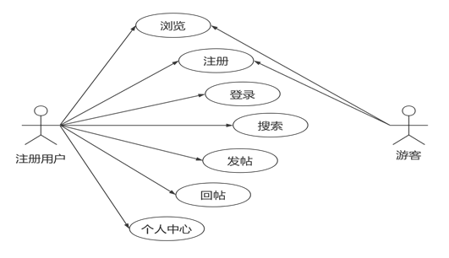

图1 用户功能图

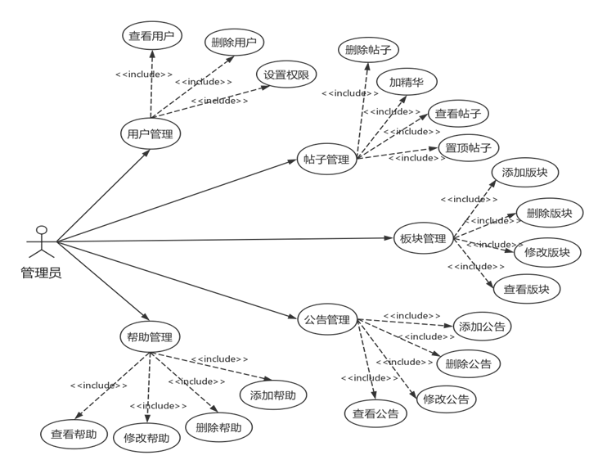

图2 管理员功能图

**2 引用文件**

1.中华人民共和国国家标准GB T-8567-2006

**3 详细系统设计**

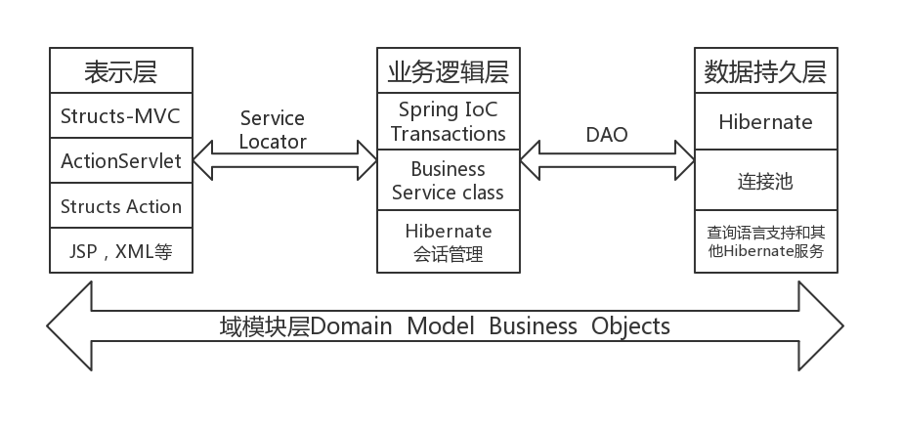

图3 技术结构原理图

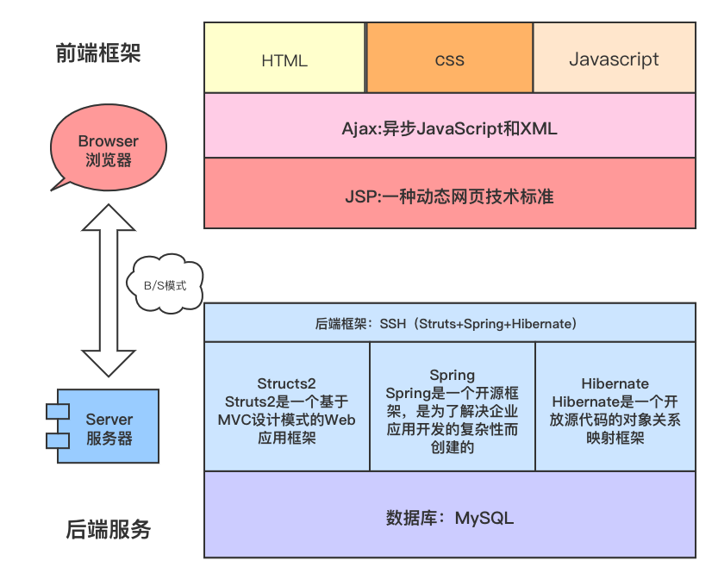

图4 系统架构

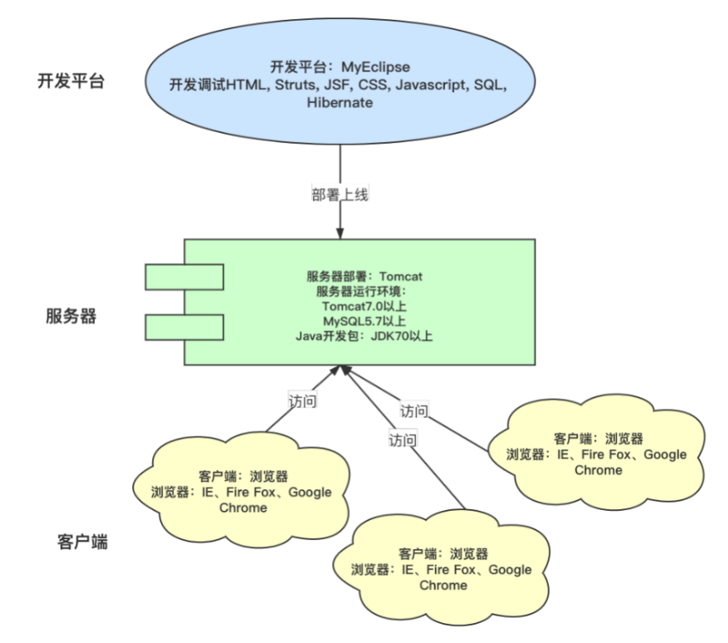

图5 前后端系统设计

**3.1 前台功能**

系统前台功能实现用户注册、用户登录、个人中心、搜索、帖子列表、发帖、回帖、公告展示、帮助中心和版块分类等功能。

（1）用户注册：用户填写用户名、昵称、密码、邮箱等信息注册成为论坛用户。

（2）用户登录：用户填写正确的用户名和密码，才能登录论坛。

（3）个人中心：用户在个人中心，可以查看信息回复、查看自己发布的帖子、查看自己的评论回复、修改个人资料、修改密码和退出登录。

（4）搜索：用户可以输入关键词进行搜索帖子。

（5）帖子列表：论坛首页中，帖子以列表形式展示给用户，需要展示热帖榜和新帖榜。

（6）发帖：用户可以发布帖子，需要在对应的版块分类下发帖，需要填写帖子标题和帖子内容等信息。

（7）回帖：用户可以回复其他用户发布的帖子。

（8）公告展示：论坛首页需要展示公告信息，按照时间顺序以列表形式展示。

（9）帮助中心：论坛首页需要显示帮助信息，按照时间顺序以列表形式展示。

（10）版块分类：为了对帖子进行管理，需要将论坛分为多个版块，帖子隶属于版块。

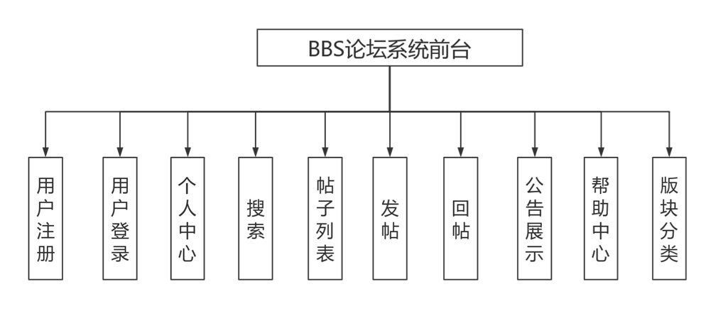

图6 BBS论坛系统前端

**3.2 后台管理**

系统后台功能实现用户管理、帖子管理、版块管理、公告管理和帮助管理功能。

（1）用户管理功能：对论坛注册的用户进行管理，可以查看用户详细信息、删除用户和给用户设置权限。

（2）帖子管理功能：对论坛中所有的帖子进行管理，可以给用户发的帖子加精华和加置顶、可以查看用户发的贴帖子、可以删除用户发的帖子。

（3）版块管理功能：对论坛中所有版块进行管理，可以添加版块、可以删除版块、可以修改版块内容、可以查看版块内容。

（4）公告管理功能：对论坛中所有的公告信息进行管理，可以添加公告信息、可以删除公告信息、可以修改公告信息、可以查看公告信息。

（5）帮助管理功能：对论坛中所有帮助信息进行管理，可以添加帮助信息、可以删除帮助信息、可以修改帮助信息、可以查看帮助信息。

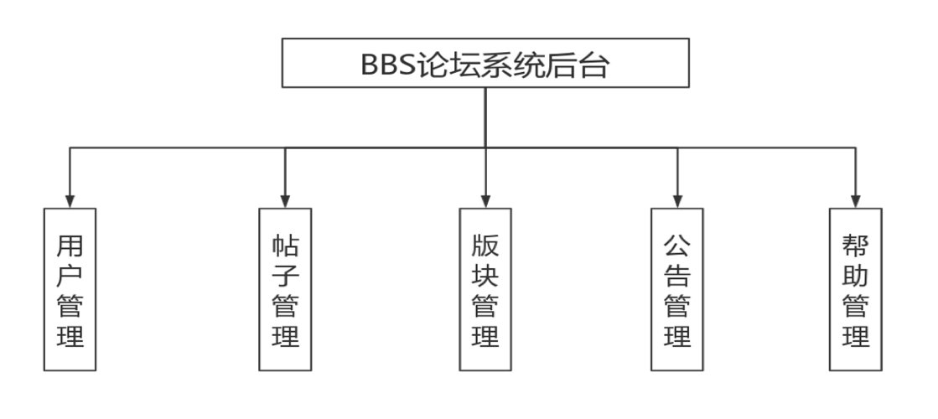

图7 BBS论坛系统后端

**3.3论坛主要处理内容**

（1）页面模块化：系统界面的设计使用模块进行处理，如把页面的头、尾页面内容，数据库的连接等做成单独的文件，在其它页面设计中需要时可以把其他页面的相应的内容包括进去了，有利于页面风格比较统一以及提高开发系统的效率。

（2）论坛部分模块接口的应用：论坛代码的生成是基于接口的，“接口+实现”最常见的优势就是实现类和接口分离，在更换实现类的时候，不用更换接口功能

（3）功能较完善，管理方便：功能方面包括用户注册、用户登录、个人中心、搜索、帖子列表、发帖、回帖、公告展示、帮助中心、版块分类、用户管理、帖子管理、版块管理、公告管理和帮助管理等各个方面，完整地实现了论坛系统的功能要求，同时由于应用了接口和分层模式等，对系统的管理维护非常方便。

**4. 数据描述**

（1）管理员和用户表，存储管理员和用户信息

|  |  |  |  |  |
| --- | --- | --- | --- | --- |
| 字段名称 | 数据类型 | 主键 | 是否空 | 说明 |
| id | int(11) | Y | N | 用户ID |
| username | varchar(20) | N | Y | 用户名 |
| password | varchar(20) | N | Y | 密码 |
| nickname | varchar(32) | N | Y | 昵称 |
| sex | varchar(2) | N | Y | 性别 |
| picture | varchar(255) | N | Y | 图片 |
| email | varchar(20) | N | Y | 邮箱 |
| come_from | varchar(200) | N | Y | 地址 |
| introduction | longtext | N | Y | 简介 |
| profession | varchar(40) | N | Y | 职业 |
| grade_integal | int(11) | N | N | 等级 |
| topic_count | int(11) | N | Y | 帖子数量 |
| comment_count | int(11) | N | Y | 评论回复数量 |
| role_id | int(11) | N | N | 角色ID |
| users_grade_id | int(11) | N | N | 用户头衔ID |
| register_time | datetime | N | Y | 注册时间 |
| status | int(11) | N | N | 状态 |

（2）版块表，存储版块信息

|  |  |  |  |  |
| --- | --- | --- | --- | --- |
| 字段名称 | 数据类型 | 主键 | 是否空 | 说明 |
| id | int(11) | Y | N | 版块ID |
| name | varchar(30) | N | Y | 版块名称 |
| count_topics | int(11) | N | N | 帖子数量 |
| count_comments | int(11) | N | N | 评论回复数量 |

（3）公告表，存储公告信息

|  |  |  |  |  |
| --- | --- | --- | --- | --- |
| 字段名称 | 数据类型 | 主键 | 是否空 | 说明 |
| id | int(11) | Y | N | 公告ID |
| announcement | longtext | N | Y | 公告内容 |
| title | varchar(100) | N | Y | 公告标题 |
| newtime | datetime | N | Y | 时间 |

（4）帮助表，存储帮助信息

|  |  |  |  |  |
| --- | --- | --- | --- | --- |
| 字段名称 | 数据类型 | 主键 | 是否空 | 说明 |
| id | int(11) | Y | N | 帮助ID |
| title | varchar(100) | N | Y | 帮助标题 |
| content | longtext | N | Y | 帮助内容 |
| newtime | datetime | N | Y | 时间 |

（5）子版块表，存储子版块信息

|  |  |  |  |  |
| --- | --- | --- | --- | --- |
| 字段名称 | 数据类型 | 主键 | 是否空 | 说明 |
| id | int(11) | Y | N | 子版块ID |
| name | varchar(30) | N | Y | 子版块名称 |
| count_topics | int(11) | N | N | 帖子数量 |
| count_comments | int(11) | N | N | 评论回复数量 |
| is_admin_type | int(11) | N | N | 是否管理员类型 |
| types_category_id | int(11) | N | N | 版块ID |

（6）帖子表，存储帖子信息

|  |  |  |  |  |
| --- | --- | --- | --- | --- |
| 字段名称 | 数据类型 | 主键 | 是否空 | 说明 |
| id | int(11) | Y | N | 帖子ID |
| title | int(8) | N | Y | 帖子标题 |
| content | longtext | N | Y | 评论回复 |
| comment_count | int(11) | N | N | 评论回复数量 |
| status | int(11) | N | N | 状态 |
| topic_time | datetime | N | Y | 时间 |
| topics_user_id | int(11) | N | N | 用户ID |
| topics_type_id | int(11) | N | N | 子版块ID |
| integral | int(11) | N | Y | 是否完整 |

（7）评论回复表，存储评论回复信息

|  |  |  |  |  |
| --- | --- | --- | --- | --- |
| 字段名称 | 数据类型 | 主键 | 是否空 | 说明 |
| id | int(11) | Y | N | 评论回复ID |
| content | longtext | N | Y | 内容 |
| floor | int(11) | N | Y | 回复楼层 |
| comment_time | datetime | N | Y | 时间 |
| comments_user_id | int(11) | N | N | 用户ID |
| comments_topic_id | int(11) | N | N | 帖子ID |
| integral | int(11) | N | N | 是否完整 |
| status | int(11) | N | N | 状态 |

（8）头衔表，存储头衔信息

|  |  |  |  |  |
| --- | --- | --- | --- | --- |
| 字段名称 | 数据类型 | 主键 | 是否空 | 说明 |
| id | int(11) | Y | N | 头衔ID |
| honor | varchar(30) | N | Y | 头衔名称 |

**5 程序设计说明**

逐个地给出各个层次中的每个程序的设计考虑。以下给出的提纲是针对一般情况的。对于一个具体的模块，尤其是层次比较低的模块或子程序，其很多条目的内容往往与它所隶属的上一层模块的对应条目的内容相同，在这种情况下，只要简单地说明这一点即可。图5－2本程序系统的实际的基本的处理流程。

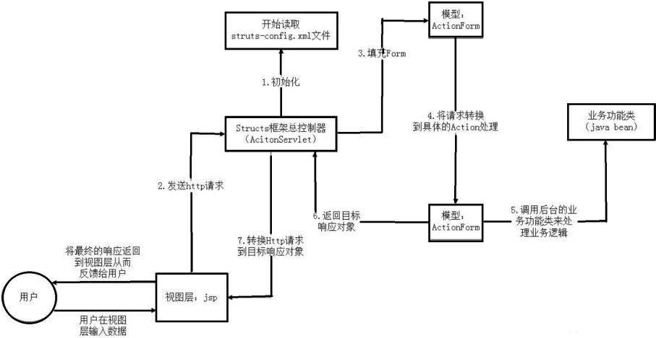

图8 运行流程图

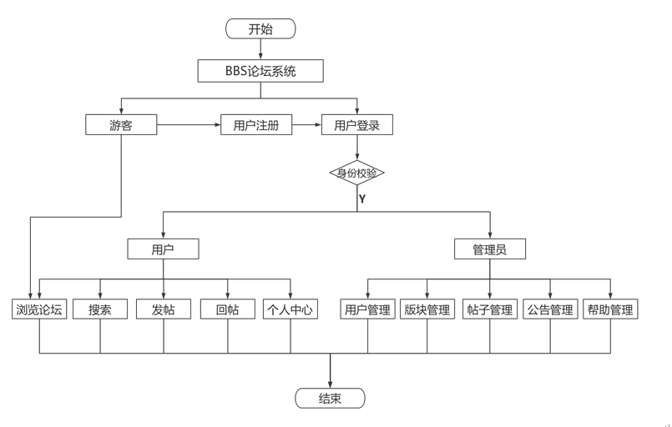

图9 系统流程图

**5.1程序描述**

用户首先在登录界面输入自己的账号密码，然后服务器查询数据库以验证账号密码的正确性;验证通过后将数据库中的各板块、通知、主题、评论等信息展示在用户界面，并在用户进行特定操作后及时查询和更新数据库。

（1）数据库配置文件

jdbc_driverClassName=com.mysql.jdbc.Driver

jdbc_url=jdbc:mysql://localhost:3306/db_bbs_forum?useUnicode=true&characterEncoding=UTF-8

jdbc_username=root

jdbc_password=

（2）连接数据库模块代码

<bean id="dataSource" class="com.mchange.v2.c3p0.ComboPooledDataSource"

    destroy-method="close">

    <property name="driverClass">

        <value>${jdbc_driverClassName}</value>

    </property>

    <property name="jdbcUrl">

        <value>${jdbc_url}</value>

    </property>

    <property name="user" value="${jdbc_username}" />

    <property name="password" value="${jdbc_password}" />

    <!-- 设置数据库连接池的最大连接数 -->

    <property name="maxPoolSize">

        <value>50</value>

    </property>

    <!-- 设置数据库连接池的最小连接数 -->

    <property name="minPoolSize">

        <value>5</value>

    </property>

    <!-- 设置数据库连接池的初始化连接数 -->

    <property name="initialPoolSize">

        <value>5</value>

    </property>

    <!-- 设置数据库连接池的连接的最大空闲时间,单位为秒 -->

    <property name="maxIdleTime">

        <value>20</value>

    </property>

    <!--c3p0缓存Statement的数量数 -->

    <property name="maxStatements">

        <value>50</value>

    </property>

    <!-- 当连接池里面的连接用完的时候，C3P0一下获取的新的连接数 -->

    <property name="acquireIncrement">

        <value>20</value>

    </property>

</bean>

（3）DAO中与数据库的交互示例(以User类为例)

下面代码功能为按用户名查找用户,返回是否存在该用户,用于用户登录时查找用户名是否存在

@Override

public boolean findByName(String userName) {

    String hql = "from Users u where u.username  = ?";

    Session session = this.sessionFactory.getCurrentSession();

    List<Users> listUser = null;

    try {

        Query q = session.createQuery(hql);

        q.setString(0, userName);

        listUser = q.list();

    } catch (HibernateException e) {

        e.printStackTrace();

    } finally {

        // session.close();

    }

    if (listUser.size() > 0) {

        return true;

    } else

        return false;

}

（2）用户登录界面代码

using System;

using System.Configuration;

using System.Data;

using System.Linq;

using System.Web;

using System.Web.Security;

using System.Web.UI;

using System.Web.UI.HtmlControls;

using System.Web.UI.WebControls;

using System.Web.UI.WebControls.WebParts;

using System.Xml.Linq;

using System.Data.SqlClient;

using System.Collections;

public partial class _Default : System.Web.UI.Page

{

protected void Page_Load(object sender， EventArgs e)

{

}

protected void ImageButton1_Click(object sender， ImageClickEventArgs e)

{

String sqlStr = "select * from UserInfo where UserName='"+UserName.Text+"' and UserPwd='"+UserPwd.Text+"'";

DataSet ds = DB.reDs(sqlStr);

if (ds.Tables[0].Rows.Count != 0)

{

Session["UserID"] = ds.Tables[0].Rows[0][0].ToString();

Session["UserName"] = UserName.Text;

Response.Redirect("GPSContent/home_page.aspx");

}

else

Response.Write("<script language=javascript>alert('登录失败！');</script>");

}

protected void ImageButton2_Click(object sender， ImageClickEventArgs e)

{

Response.Redirect("ZhuCe.aspx");

}

}

运行结果如下图5－3所示。

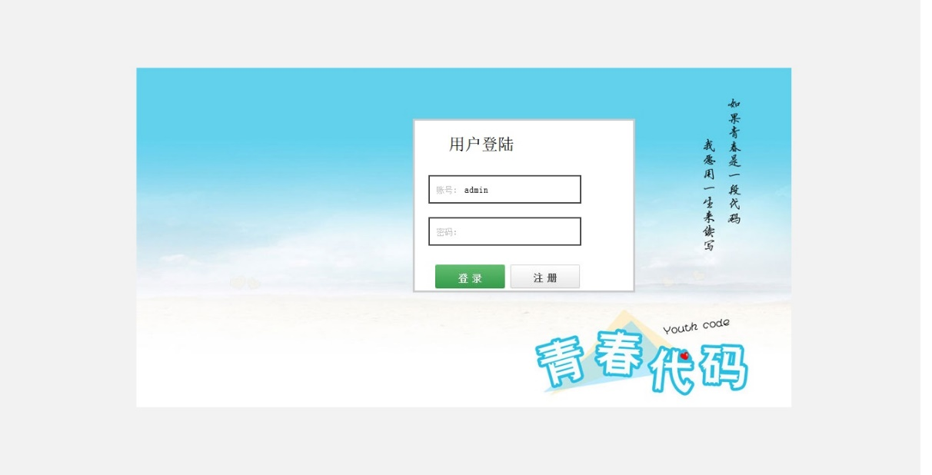

图5－3 网上购书系统登录界面图

**5.2 功能**

**初始化模块：**

* + 功能描述：系统初始时，由操作系统调用，经过身份验证，进入不同的模块。
  + 输入项：用户名：字符串或数字（长度最大20）；密码：字符串或数字（长度最大20）。
  + 输出项：写入数据库

**个人中心模块：**

* + 功能描述：查看信息、修改个人资料、修改密码等
  + 输入项：昵称：字符串或数字（长度最大32）； 性别：按钮选择

邮箱：字符串或数字（长度最大20） 职业：字符串或数字（长度最大40） 现居地：字符串或数字（长度最大20） 个人简介：字符串 类型（longtext）

* + 输出项： 写入数据库

**搜索模块：**

* + 功能描述：搜索功能
  + 输入项：关键字
  + 输出项：帖子相关信息

**帖子相关操作模块：**

* + 功能描述：展示热帖榜和新帖榜。发帖回帖等
  + 输入项： 发表帖子信息：字符串或数字 （longtext） 评论回复内容：字符串或数字 （longtext）
  + 输出项：写入数据库

**公告模块：**

* + 功能描述：添加、删除、修改、查看公告
  + 输入项：公告内容： 字符串或数字（longtext） 公告标题:字符串或数字(varchar最大100)
  + 输出项：公告信息

**帮助模块：**

* + 功能描述：添加、删除、修改、查看帮助信息
  + 输入项： 帮助内容： 字符串或数字（longtext） 帮助标题:字符串或数字(varchar最大100)
  + 输出项：帮助信息

**5.3性能**

系统应支持 100 人以上同时访问服务器并支持 500 人以上同时访问数据库。

服务器的响应时间不应该超过 2 秒。

所有用户在保证网络连接的情况下可同时通过局域网和互联网访问系统。

系统必须保证数据的安全访问，用户需要通过用户名和密码进行身份认证，同时对数据的访问要进行授权认证。

**5.4输入项**

表1 论坛系统登录输入项表

|  |  |  |  |  |  |
| --- | --- | --- | --- | --- | --- |
| 名称 | 标识 | 数据类型 | 输入方式 | 输入媒介 | 输入来源 |
| username | username | Varchar | 用户输入 | 键盘 | TextBox1 |
| password | password | Varchar | 用户输入 | 键盘 | TextBox2 |
| UserName | UserName | Varchar | 参数传递 | 系统 | Login.asp |
| Time | Time | DateTime | 系统提取 | 系统 | 系统时间 |

表2 论坛系统个人中心输入项表

|  |  |  |  |  |  |
| --- | --- | --- | --- | --- | --- |
| 名称 | 标识 | 数据类型 | 输入方式 | 输入媒介 | 输入来源 |
| nickname | nickname | Varchar(20) | 用户输入 | 键盘 | TextBox1 |
| sex | sex | Varchar(2) | 用户输入 | 键盘 | Button1 |
| email | email | Varchar(20) | 用户输入 | 键盘 | TextBox2 |
| profession | profession | Varchar(40) | 用户输入 | 键盘 | TextBox3 |
| come_from | come_from | Varchar(200) | 用户输入 | 键盘 | TextBox4 |
| introduction | introduction | longtext | 用户输入 | 键盘 | TextBox5 |
| username | username | Varchar | 数据库输入 | 数据库 | 用户表 |

表3 论坛系统帖子相关操作输入项表

|  |  |  |  |  |  |
| --- | --- | --- | --- | --- | --- |
| 名称 | 标识 | 数据类型 | 输入方式 | 输入媒介 | 输入来源 |
| id | id | int(11) | 数据库输入 | 数据库 | 帖子表/评论回复表 |
| content | content | longtext | 用户输入 | 键盘 | TextBox1 |
| topics_user_id | topics_user_id | int(11) | 数据库输入 | 数据库 | 用户表 |
| topics_type_id | topics_type_id | Int(11) | 数据库输入 | 数据库 | 子版块表 |
| topic_time | topic_time | datetime | 系统提取 | 系统 | 系统时间 |

表4 论坛系统公告输入项表

|  |  |  |  |  |  |
| --- | --- | --- | --- | --- | --- |
| 名称 | 标识 | 数据类型 | 输入方式 | 输入媒介 | 输入来源 |
| id | id | int(11) | 数据库输入 | 数据库 | 公告表 |
| announcement | announcement | longtext | 用户输入 | 键盘 | TextBox1 |
| title | title | varchar(100) | 用户输入 | 键盘 | TextBox2 |
| newtime | newtime | datetime | 系统提取 | 系统 | 系统时间 |

表5 论坛系统帮助输入项表

|  |  |  |  |  |  |
| --- | --- | --- | --- | --- | --- |
| 名称 | 标识 | 数据类型 | 输入方式 | 输入媒介 | 输入来源 |
| id | id | int(11) | 数据库输入 | 数据库 | 帮助表 |
| content | content | longtext | 用户输入 | 键盘 | TextBox1 |
| title | title | varchar(100) | 用户输入 | 键盘 | TextBox2 |
| newtime | newtime | datetime | 系统提取 | 系统 | 系统时间 |

**5.5输出项**

表6 论坛系统登录输出项表

|  |  |  |  |  |
| --- | --- | --- | --- | --- |
| 名称 | 标识 | 数据类型 | 输出方式 | 输出媒介 |
| username | username | Varchar | 写入数据库 | 数据库 |
| password | password | Varchar | 写入数据库 | 数据库 |
| UserName | UserName | Varchar | 写入数据库 | 数据库 |
| Time | Time | DateTime | 写入数据库 | 数据库 |

表7 论坛系统个人中心输出项表

|  |  |  |  |  |
| --- | --- | --- | --- | --- |
| 名称 | 标识 | 数据类型 | 输出方式 | 输出媒介 |
| nickname | nickname | Varchar(20) | 写入数据库 | 数据库 |
| sex | sex | Varchar(2) | 写入数据库 | 数据库 |
| email | email | Varchar(20) | 写入数据库 | 数据库 |
| profession | profession | Varchar(40) | 写入数据库 | 数据库 |
| come_from | come_from | Varchar(200) | 写入数据库 | 数据库 |
| introduction | introduction | longtext | 写入数据库 | 数据库 |

表8 论坛系统帖子相关操作输出项表

|  |  |  |  |  |
| --- | --- | --- | --- | --- |
| 名称 | 标识 | 数据类型 | 输出方式 | 输出媒介 |
| content | content | longtext | 写入数据库 | 数据库 |
| topic_time | topic_time | datetime | 写入数据库 | 数据库 |
| id | id | int(11) | 写入数据库 | 数据库 |
| topics_user_id | topics_user_id | int(11) | 写入数据库 | 数据库 |
| topics_type_id | topics_type_id | Int(11) | 写入数据库 | 数据库 |

表9 论坛系统公告输出项表

|  |  |  |  |  |
| --- | --- | --- | --- | --- |
| 名称 | 标识 | 数据类型 | 输出方式 | 输出媒介 |
| id | id | longtext | 写入数据库 | 数据库 |
| announcement | announcement | datetime | 写入数据库 | 数据库 |
| title | title | int(11) | 写入数据库 | 数据库 |
| newtime | newtime | int(11) | 写入数据库 | 数据库 |

表10 论坛系统帮助输出项表

|  |  |  |  |  |
| --- | --- | --- | --- | --- |
| 名称 | 标识 | 数据类型 | 输出方式 | 输出媒介 |
| id | id | longtext | 写入数据库 | 数据库 |
| content | content | datetime | 写入数据库 | 数据库 |
| title | title | int(11) | 写入数据库 | 数据库 |
| newtime | newtime | int(11) | 写入数据库 | 数据库 |

**5.7流程逻辑**

网上购书系统的流程逻辑图如图10所示。

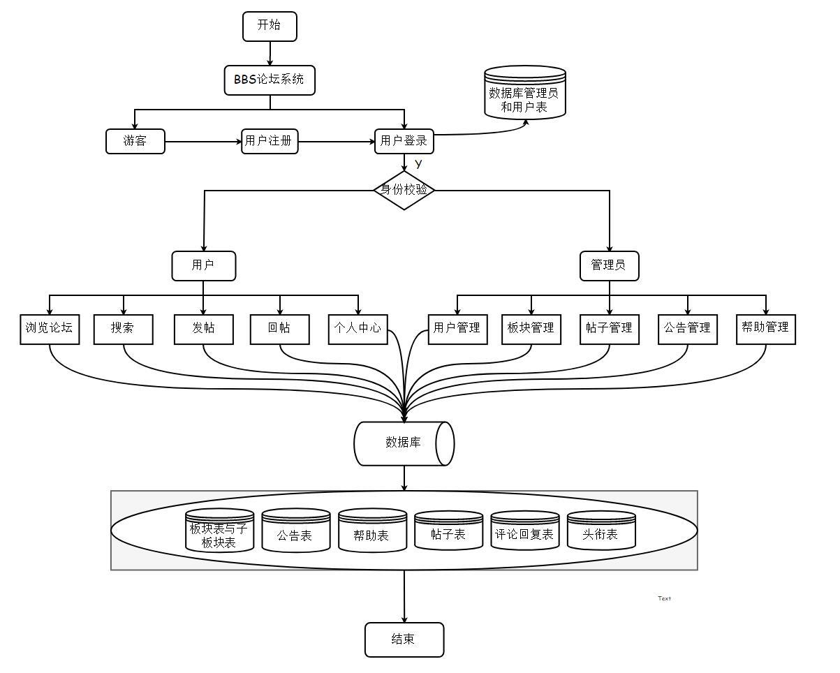

图10 论坛系统的流程逻辑图

**6 接口**

游客用户信息、注册完成用户信息及管理员用户信息的接口图如图5－5、图5－6和图5-7所示。

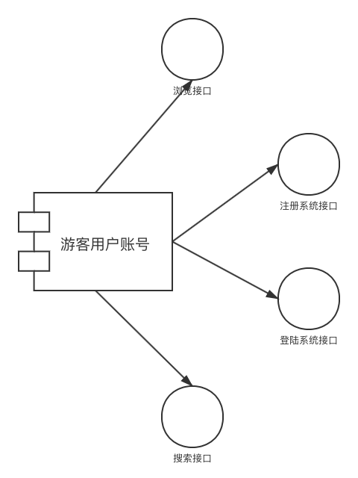

图11 游客用户信息接口图

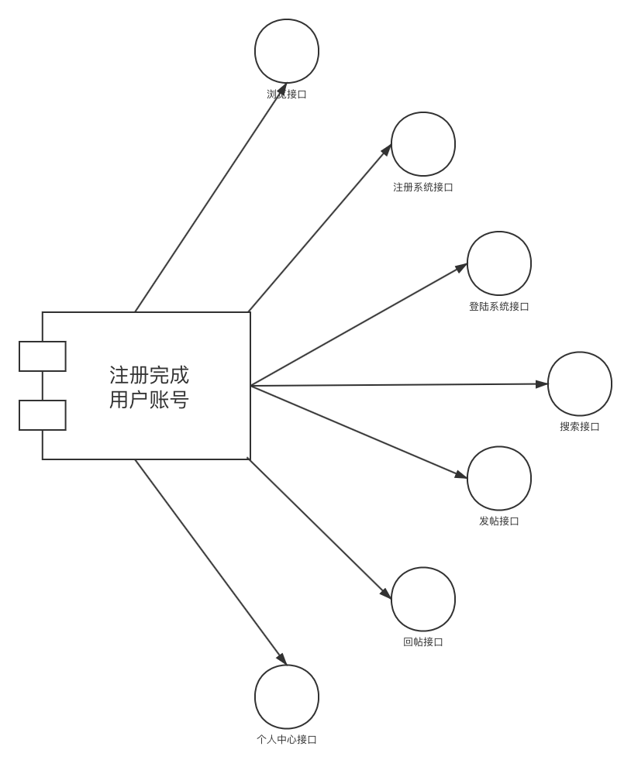

图12 注册完成用户信息接口图

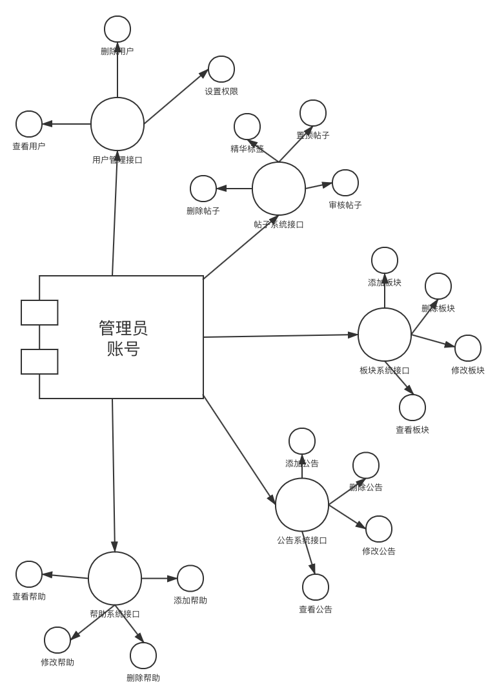

图13 管理员用户信息接口图

**7 注释设计**

说明准备在本程序中安排的注释，如：

1. 每个程序首部的注释：

在每个程序首部注释中需要标注：代码的作者、邮箱、内容对应的功能。其中作者和邮箱方便进行代码的溯源；功能标注方便其他成员更快理解代码块对应的功能和进行重用。

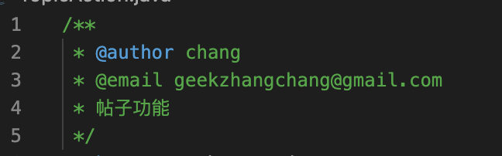

1. 加在模块、类等数据首部的注释；

在每个模块、类、或者统一功能类型的多个函数调用首部，加入一个使用分隔符-连接形成的注释部分。

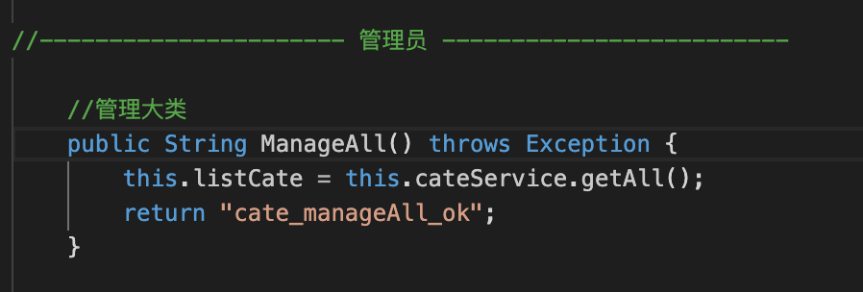

1. 对每个函数调用功能的注释；

在每个函数调用之前，描述该函数完成的任务，方便调用时查看。

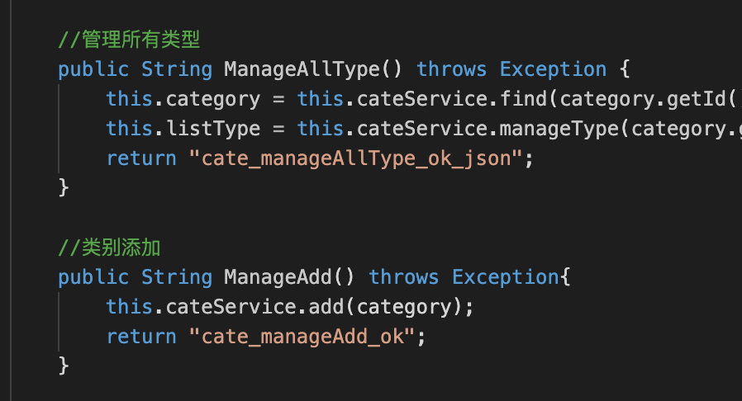

1. 对各变量的功能、范围、缺省条件等所加的注释；

每个类对应的功能和存放的数据各不相同，为了开发过程中函数的实现，对类数据中的数据意义进行描述注释。

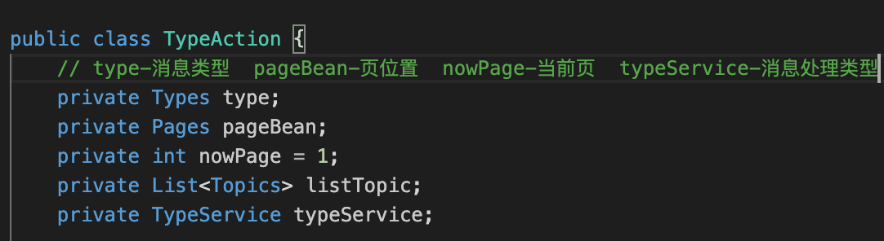

1. 对使用的逻辑所加的注释等等。

某些功能比较复杂的函数逻辑，需要对实现的步骤进行一定的描述，方便后续调试和功能、性能的测试。

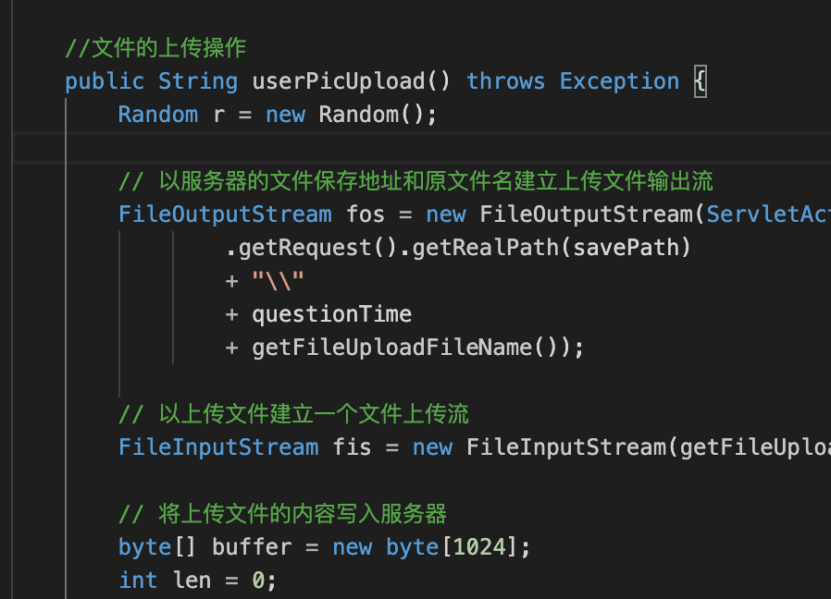

**8 限制条件**

本平台采用了Java平台，因此拥有较好的跨平台，可以在浏览器客户端浏览。

平台的运行条件：经过测试可以运行在大部分热门浏览器，如：Chrome、Safari、IE、360浏览器、搜狗浏览器等浏览器平台。

**9 测试计划**

* 测试要求

测试要求需要对已经确定跑通的平台从多场景可用性、性能、负载、反应速度、加载速度几个角度进行测试。

* 测试平台

为了提高系统的多平台测试的准确程度，选用了多个平台下的多个浏览器进行测试：

Windows10:IE浏览器、360浏览器、搜狗浏览器、Chrome浏览器、火狐浏览器

安卓：Chrome浏览器、火狐浏览器、基于火狐内核的手机自带；浏览器

Mac：Chrome浏览器、Safari浏览器

* 进度安排

将整个平台的测试、调试过程分成后端-前端的过程。

在6.2—6.6：完成了后端的基本功能调通、bug调试、全部功能上线和后续的功能完善

在6.9-6.16: 完成了前端基本信息显示、bug调试、装饰性效果体验和规范和后续的功能完善

并且在每个开发、测试周期完成后，都进行了后端功能的统一测试，保证代码质量。

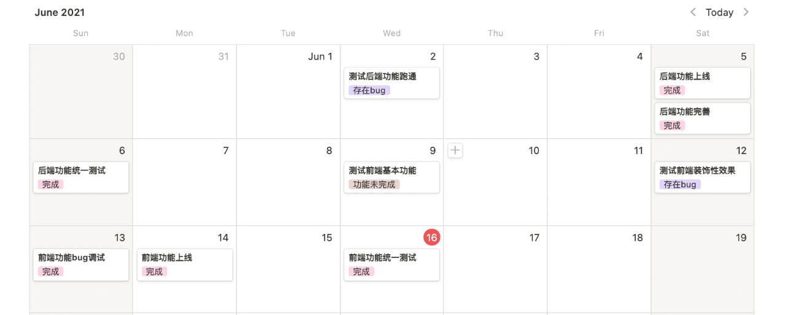

* 人员职责

测试工作组织：王阳阳

平台的配置和测试计划制定；张畅

服务器维护和服务的配置：史成顺

测试工作完成：魏庆彬、刘宇庆

测试结果总结：王子涵

**10 尚未解决的问题**

由于时间原因和开发人员资源问题，平台现阶段只支持浏览器访问、登陆使用，安卓客户端、苹果客户端等平台的使用还不支持。

# 11注解

11**.1定义**

Guest：游客身份

Register User：登陆用户身份

Administrator：管理员身份

Action：用户的动作处理

Dao：数据库接口

Bean：基本类

Interceptor：链接拦截器

Util：服务器和客户端连接

Service：action功能的支持

11**.2参考资料**

[1] 张孝祥，Java 就业培训教程(附盘)，清华大学，(2007-07)

[2] 石志国，薛为民，董洁.JSP应用教程.北京：清华大学出版社.北京交通大学出版社，2004

[3] 李曙光.JSP开发实例完全剖析.北京：中国电力出版社，2006

[4] 杨易.JSP高级程序设计.人民邮电出版社，2006

[5] Vivek Chopra.JSP高级程序设计，机械工业出版社，2001

[6] 申吉红，廖学峰，余健.JSP课程设计案例精编.北京：清华大学出版社，2007

[7] 卢潇.软件工程.北京：清华大学出版社；北京交通大学出版社，2005

[8] 马运涛.Eclipse精要与高级开发技术.北京：电子工业出版社，2003

[9] 《软件设计文档国家标准》GB8567-2006

**12总结**

BBS 论坛系统是 Internet 的重要应用之一，开发网上在线互动交 流软件，当前已有很多工具和技术方法，这些技术各有千秋、平分秋色。

针对网上 BBS 论坛系统的特点，我们团队采用软件工程的思想设计了基于 Java 的 BBS 论坛系统。 基于 Java 的 BBS 论坛系统界面友好，简单易用，易于维护且具有良好的可扩展性，非常适于中、小型论坛系统。BBS 论坛系统为了保证信息发布和信息交流的及时性，对用户功能进行了充分的设计，其中要包括公共信息板块、用户页面、发帖以及管理员页面等内容，从而实现BBS 论坛系统的功能完整性。